**УДК 621.389**

**ОСТРОВКОВЫЕ ТОНКИЕ ПЛЁНКИ ДЛЯ ГАЗОВЫХ СЕНСОРОВ**

Димитри Николя Вануденов (1), Анастасия Михайловна Наумова (2),   
Сергей Владимирович Кирьянов (3)

*Бакалавр 3 курса (1), бакалавр 4 курса (2), магистр 2 года (3),*

*кафедра «Электронные технологии в машиностроении»*

*Московский государственный технический университет им.* *Н.Э. Баумана*

*Научный руководитель:* *С.В. Сидорова,*   
*кандидат технических наук, доцент кафедры «Электронные технологии в машиностроении»*

Островковые тонкие плёнки (ОТП) представляют интерес для современных технологий благодаря своим уникальным свойствам, связанным с размерными эффектами [1]. Интерес представляет исследовать возможность внедрения ОТП Sn в качестве чувствительного слоя газового сенсора [2], тем самым уменьшив его габариты и повысив чувствительность.

Целью данной работы является проведение экспериментальных исследований для определения режима, подходящего для формирования островковых тонких плёнок олова.

Для нанесения чувствительного слоя на подложку газового сенсора применяется малогабаритная вакуумная технологическая установка МВТУ-11-1МС, расположенная на кафедре МТ11 МГТУ им. Н.Э. Баумана. Установка позволяет использовать несколько методов нанесения функциональных слоёв, одним из которых является термическое   
испарение [3, 4]. Для контроля начальных стадий нанесения плёнки олова был использован пикоамперметр Keithley 6485 (интервал измерения 0,1 c), который предназначен для измерения малых токов (от 20 фА) [1, 3].

В результате отработки режимов формирования ОТП олова были получены зависимости туннельного тока от времени начальных стадий формирования покрытия. Одна из таких зависимостей представлена на рисунке.

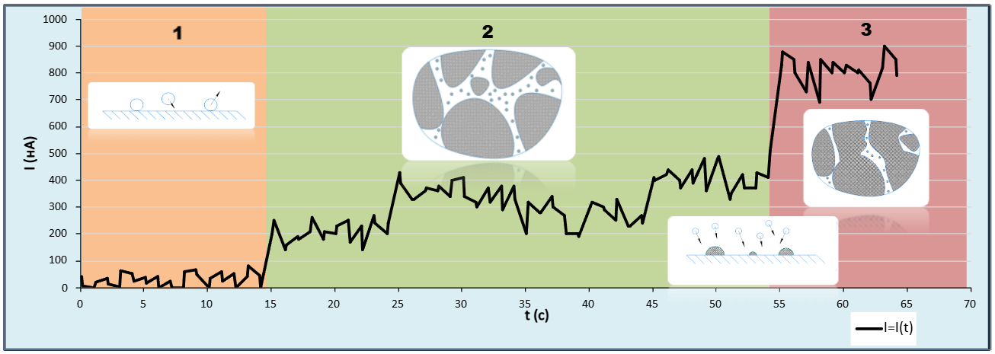

Экспериментальная зависимость туннельного тока от времени формирования ОТП олова

Анализируя зависимость туннельного тока от времени формирования тонкой плёнки олова на поверхности диэлектрической подложки, можно заметить три области при разных временных значениях.

Первая область при времени от 0 до 14,2 с иллюстрирует миграцию или реиспарение частиц олова, поэтому значение тока низкое – до 20 нА.

Вторая область при времени от 14,2 до 54,2 с показывает, что на данном промежутке имеются флуктуации, соответствующие слиянию зародышей и образованию островков, происходит множественная коалесценция островков. Скачкообразное изменение силы тока, которое мы наблюдаем, показывает, что постепенно увеличивается и размер островков, и их количество. При коалесценции островков расстояния между новыми островками увеличиваются и наблюдается снижение значений туннельного тока. Значение тока - около 300 нА.

Третья область при времени больше 54,2 с демонстрирует результат активной коалесценции островков, так как сами островки растут в размере, а расстояние между ними заполняется новыми адатомами и происходит образование лабиринтной плёнки. Значение тока - до 800 нА.

Для формирования ОТП олова в качестве чувствительного слоя газового сенсора выбрана вторая область, так как в данный момент времени 14,2...54,2 с на подложке образуются островковые плёнки предположительно более равномерные по размерам островков.

В дальнейшей работе планируется исследование влияния режимов формирования на геометрические параметры ОТП олова.

**Литература**

1. *С.В. Сидорова.* Расчёт технологических режимов и выбор параметров оборудования для формирования островковых тонких плёнок в вакууме: автореф. дисс. … канд. техн. наук. Москва, 2016, 16 с.

2. *Мокрушин А.С., Симоненко Е.П.* Полупроводниковые металлооксидные газовые сенсоры: [Электронный ресурс]. URL: https://bigenc.ru/c/poluprovodnikovye-metallooksidnye-gazovye-sensory-3390e2. (Дата обращения: 18.03.2025).

3. *А.М. Наумова, С.В. Кирьянов.* Газовый сенсор с островковыми наноструктурами: научная статья. Москва, 2024.

4. *Ю.В. Панфилов.* Формирование функциональных слоёв: учебное пособие. Москва, 2020.